22.08.2012 Гордеев Алексей, Суриков Андрей
Выводы
Динамика спроса и предложения не свидетельствуют однозначно в пользу роста цен на нефть. Без учета политического фактора цена на нефть на наш взгляд была бы ниже. Фактором, который позволяет торговаться нефти более «справедливо», нежели многим другим группам активов, является возможность масштабного военного конфликта в Иране.
Мы предполагаем, что вероятность военного удара возрастает после проведения президентских выборов в США 6 ноября 2012г. и вместе с этим цены на нефть также смогут выстрелить вверх. Уровень $150 за баррель кажется вполне достижимым.

Макроэкономические факторы
В настоящий момент нефть оценена адекватно объему мирового спроса (как ключевого фактора) на это сырье. Другое дело, что в большинстве своем сейчас цены на основные финансовые активы не соответствуют текущим значениям факторов, т.к. цены определяет не текущее состояние экономики, а ожидания относительно будущего. В ожидания же в числе прочего закладываются риски, в первую очередь определенные продолжающимся европейским кризисом.
Также мы допускаем, что в случае сохранения наблюдающегося в течение двух кварталов заметного дисбаланса спроса и предложения в течение продолжительного времени этот фактор может начать влиять на цену нефти.
Еще один фактор, которым традиционно объясняют динамику цены главного экспортного товара России, является объем мировой денежной ликвидности. С этим фактором имеются определенного рода трудности, хотя именно на него определенные надежды инвесторы возлагают:
- Нам не удалось (в отличие от золота) статистически связать значимость роста денежной базы и цену нефти.
- Отрицательные денежные ставки, которые мы наблюдаем по облигациям самых надежных европейских экономик и почти 300 млрд. евро депонированных на счетах ЕЦБ демонстрируют, что европейские банки не спешат инвестировать средства в сколько-нибудь рисковые активы, предпочитая создать резервы для собственного рефинансирования.
- Надеяться можно только на ФРС США, а ФРС США может объявить о третьем раунде количественного смягчения только после обострения долгового кризиса в Европе.
Политическая ситуация
Ожидания военного удара по Ирану подогревают в первую очередь представители Израиля (причем на самом высоком уровне). Понятно, что Израиль беспокоят высказывания Ирана в духе «существование Израиля оскорбляет человечество» и поэтому заявления о возможном военном ударе делаются с целью:
- Сделать переговорную позицию Ирана по ядерной программе более уступчивой;
- Вынудить США совместно нанести военный удар.

Израиль может провести военную операцию в отношении Ирана и самостоятельно, но для США такое развитие событий окажется нежелательным из соображений обеспечения безопасности собственных войск и других объектов в регионе. Базы США в Персидском заливе находятся в зоне досягаемости, в том числе и протестированных недавно высокоточных ракет Ирана, который вряд ли будет разбираться, кто именно: Израиль или США - по нему нанес удар. К тому же пока все еще менее половины населения Израиля считает, что стоит атаковать Иран без поддержки США.
В самих США 6 ноября состоятся выборы президента страны. По опросам Барак Обама уверенно опережает кандидата от республиканской партии Митта Ромни. Побеждающий действующий президент США не заинтересован в неожиданных действиях – для него лучше сохранить status quo.
На наш взгляд, вероятность проведения военного удара значительно увеличивается после выборов. У США пропадет сдерживающий повод для отсрочки удара и вырастет мотивация объединиться с Израилем, чтобы предупредить эффективным превентивным ударом число разрушений и жертв со стороны собственных союзников в регионе. Из этого же следует что, до начала ноября вряд ли стоит ожидать военного удара по Ирану.
Мы не можем знать, когда будет нанесен удар, если будет нанесен. Конечно, есть информация со стороны Израиля о том, что Иран войдет в «зону иммунитета» (создаст ядерное оружие) весной 2013 г., однако, власти Израиля, как мы показали выше, в принципе заинтересованы пугать США, как и собственное население, иранской ядерной угрозой и «приближать» ее по времени.
Позиция США в конфликте определяется также интересами военного лобби этой страны, представляющего значимый высокотехнологичный сегмент американской экономики. Можно даже предположить, что, например, сохранение Ирана как постоянной угрозы в регионе играет на руку экспорту американских вооружений в отличие от смены режима исламских мулл.
Удар по ядерным объектам Ирана по мнению большинства экспертов может только отсрочить создание атомной бомбы, но не остановить программу полностью, что стоит полагать соответствует интересам военной промышленности США. Т.е. военный удар вполне возможен, но опасения повторной эскалации конфликта в регионе никуда не уйдут.
Получение «справедливой» цены нефти
Для оценки и прогнозов стоимости нефти мы следим за составляющими мирового спроса на нефть. А именно, мы используем двухфакторную линейную регрессию: от спроса на нефть в США и импорта нефти в Китае. Эти страны - крупнейшие потребители углеводородного сырья, но кроме этого США возглавляют список промышленно-развитых стран, а Китай – список развивающихся.
Мы полагаем, что в ближайшие месяцы спрос на нефть как развитыми, так и развивающимися странами хоть и медленно, но продолжит расти, что будет поддерживать цену на нефть на прежнем уровне или приведет к небольшому росту.
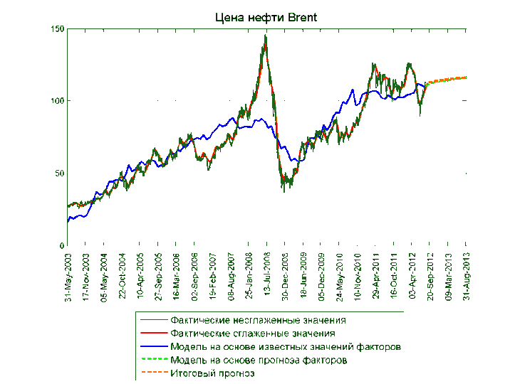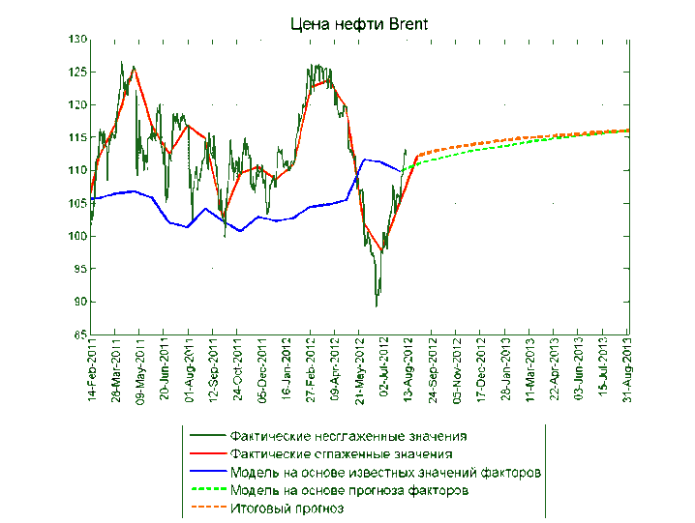
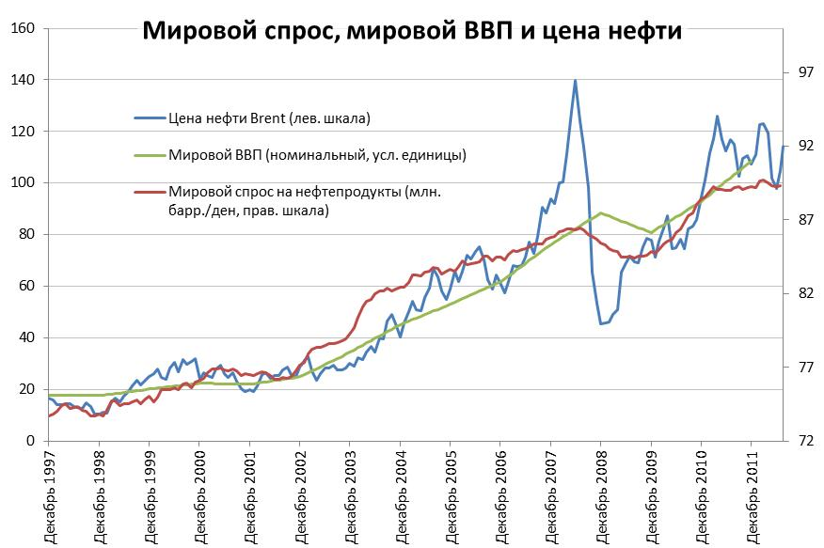
Продолжение роста мирового спроса мы связываем с ожиданиями дальнейшего роста мирового ВВП. Правда стоит сказать, что в последние годы рост спроса на нефть и нефтепродукты не обязательно происходит вместе с ростом ВВП (см. график выше). По всей видимости, рост ВВП происходит параллельно с ростом энергоэффективности. Это касается как промышленно-развитых стран (где удельное потребление топлива снижается), так и развивающихся (где удельное потребление растет слабо).

Оценка состояния физического рынка нефти: cпрос, предложение, запасы.
Спрос на нефть в промышленно-развитых и развивающихся странах
Если условно разделить мировой спрос на сырую нефть на две составляющие – спрос развитых и развивающихся стран – то мы увидим совершенно разную динамику. Если у развитых стран спрос последние годы в основном падает, то развивающиеся страны демонстрируют устойчивый рост.

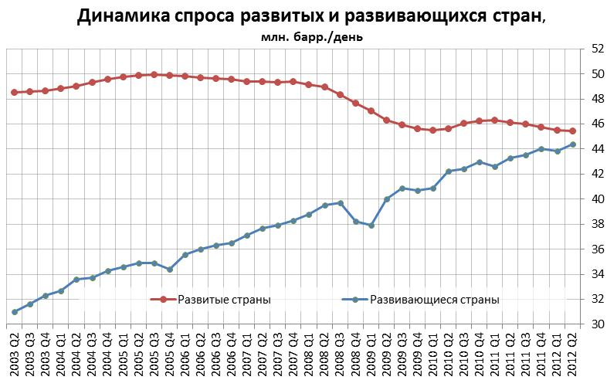

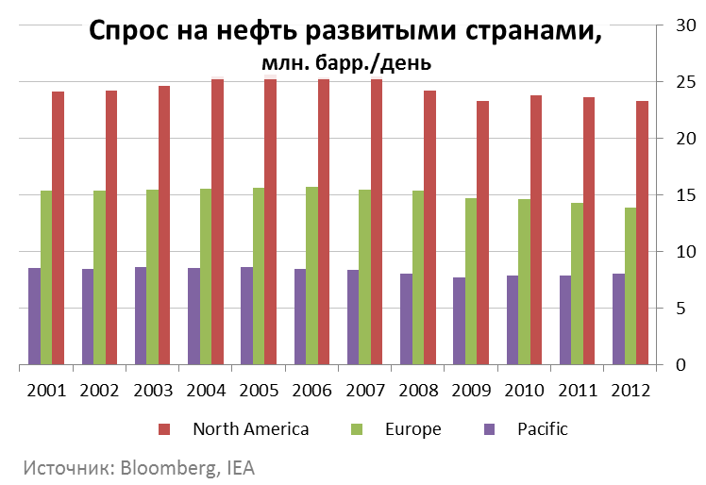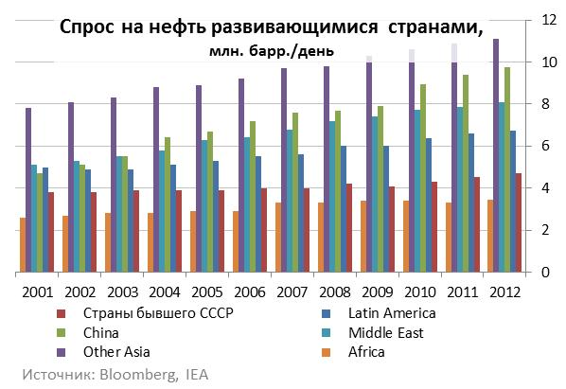

Происходит это потому, что экономика развивающихся стран растет заметно быстрее развитых. К тому же в развитых странах уже активно внедряются альтернативная генерация электроэнергии. Таким образом, во многом благодаря Индии и Китаю общемировой спрос пока продолжает расти.

Потребление нефти на душу населения

Если посмотреть на потребление с учетом количества населения, то оказывается, что спрос на нефть в развитых странах в 5-10 раз выше, чем в Индии и Китае. Вместе с этим нельзя делать вывод о том, что развивающиеся страны за счет роста удельного потребления нефти значительно увеличат мировой спрос.

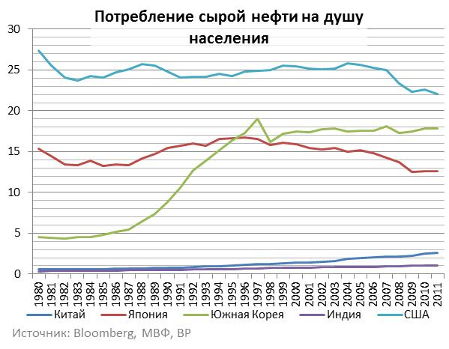
На приведенном выше графике видно, что удельное потребление нефти на душу населения в Китае растет, но примечательно, что удельное потребление нефти в США и Европе снижается даже большими темпами.

Крупные развивающиеся страны занимаются внедрением современных энергосберегающих технологий. Например, Китай уже сейчас старается максимально субсидировать покупки малолитражек, гибридных и электромобилей.

Рост спроса на нефть в развивающихся странах происходит во многом за счет роста численности среднего класса. Мы предполагаем, что средний класс Китая перестанет прирастать новыми членами так же бурно как это было в двухтысячных годах по причине того, что экономика страны замедляется.

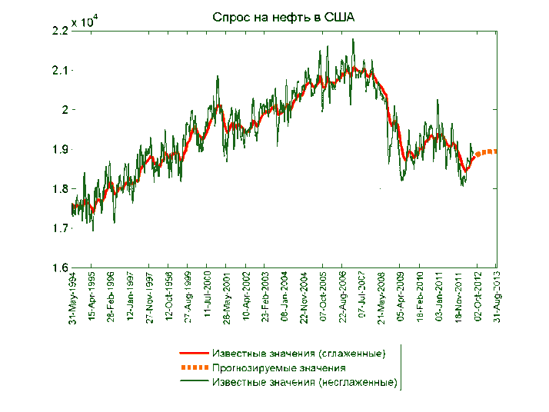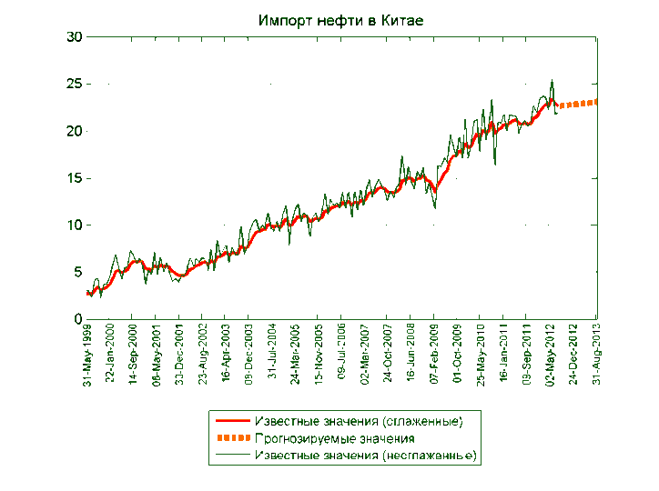
Спрос в США
Год назад спрос на нефть в США опускался до своего пятнадцатилетнего минимума и с тех пор продолжает восстанавливаться. Мы полагаем, что в ближайшее время, по меньшей мере, слабый рост продолжится.

Опасения по Китаю
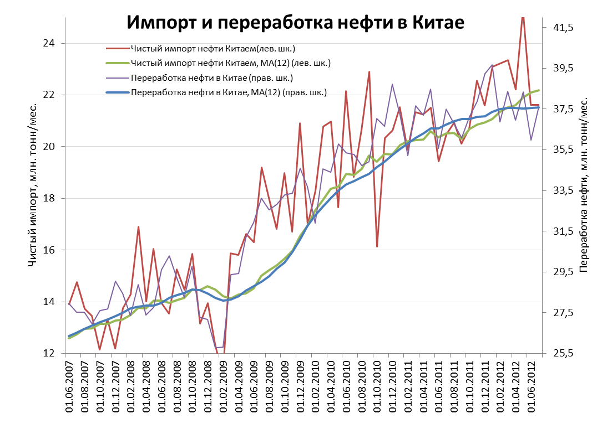
Объем переработки нефти в Китае не растет вообще с начала года. Рост импорта (усредненное значение за 12 месяцев) в такой ситуации подтверждает тот факт, что Китай наращивает запасы нефти. В отличие от усредненных данных, показывающих основную тенденцию последнего года, но при этом запаздывающих, ежемесячные данные по импорту нефти Китаем уже второй месяц находятся на довольно низких значениях. Возможно, это в рамках обычно волатильности данных, а возможно это новые реалии – еще через месяц будет видно.

Совокупное мировое предложение нефти
Общемировой спрос сейчас превосходит предложение, поэтому с этой точки зрения это скорее негативный сигнал.
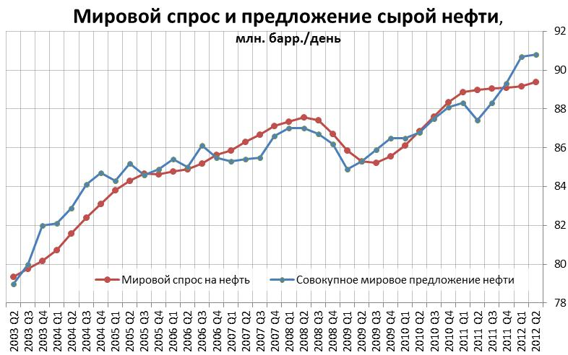
КОНТАКТНАЯ ИНФОРМАЦИЯ

ОАО «Банк «Санкт-Петербург»
195112, Санкт-Петербург, Малоохтинский пр. д.64. лит. А
http://www.bspb.ru/

Круглосуточная справочная служба: 8 (800) 555-50-50, 8(812) 329-50-50

------------------------------------------------------------------------------------------------------------------------------------------------
Аналитическая служба

Суриков Андрей, начальник Аналитического управления
email: Andrei.p.Surikov@bspb.ru
phone: +7 (812) 325-36-13

Лапшина Ольга, руководитель направления анализа долгового рынка
email: Olga.a.Lapshina@bspb.ru
phone: +7 (812) 325-36-80

Гордеев Алексей, ведущий аналитик
email: Aleksei.a.Gordeev@bspb.ru
phone: +7 (812) 325-36-13
------------------------------------------------------------------------------------------------------------------------------------------------

Данный аналитический и информационный материал подготовлен работниками ОАО «Банк «Санкт - Петербург».
Просим Вас обратить внимание на следующие существенные факты и обстоятельства относительно того, что настоящий материал:
1. Не является рекламой;
2. Не носит характер любой оферты (предложения);
3. Не имеет в качестве основной цели продвижение любых ценных бумаг и/или финансовых инструментов, и/или финансовых услуг;
4. Не содержит какого-либо обещания выплат и/или доходов;
5. Не включает любых гарантий, обещаний или прогнозов роста;
6. Не направлен на побуждение приобретать ценные бумаги, финансовые инструменты и/или финансовые услуги;
7. Должен рассматриваться исключительно в качестве информации или частного мнения и не может являться основанием для предъявления требований к ОАО «Банк «Санкт-Петербург», включая его органы и работников, а также к третьим лицам.

Представленный материал, как полностью, так и частично, носит исключительно информационный характер.
Вся информация и сведения, содержащиеся в материале, получены из открытых публичных источников, которые ОАО «Банк «Санкт-Петербург» рассматривает в качестве достоверных, актуальных и точных, не составляющих коммерческую или иную охраняемую тайну. Несмотря ни на что, проверка информации не проводилась и ОАО «Банк «Санкт-Петербург», включая его органы и работников, не делают никаких заявлений и не дают никаких гарантий ни в прямой, ни в косвенной форме относительно достоверности, актуальности или точности информации и материала. ОАО «Банк «Санкт-Петербург», включая его органы и работников, не несет ответственность за действия (бездействия) третьих лиц и за любые убытки, а также за любой ущерб, возникший в связи с любым использованием материала, информации и/или сведений, размещенных в нем, а также за неточность или отсутствие какой-либо информации или сведений.
Любая информация, содержащаяся в представленных материалах, может быть изменена и/или дополнена ОАО «Банк «Санкт-Петербург» в любое время без предварительного уведомления, однако, ОАО «Банк «Санкт - Петербург» не имеет каких-либо обязательств по внесению в материал исправлений или изменений и не несет какой-либо связанной с этим ответственности.
ОАО «Банк «Санкт-Петербург» не дает заверений, что материал предназначен для всех его получателей, при этом, операции с ценными бумагами, связаны с риском и требуют соответствующих знаний и опыта.
Информация в материале подвержена влиянию факторов различных рисков, неопределенности, иных факторов, которые находятся вне пределов контроля и возможности точного прогнозирования, вследствие чего заявленные данные, результаты и информация могут не соответствовать заявленному.
Материал не заменяет консультации и не должен использоваться вместо неё.
Распространение, воспроизведение и копирование, внесение изменений в материал, не допускается без получения предварительного письменного разрешения ОАО «Банк «Санкт-Петербург». ОАО «Банк «Санкт-Петербург» не несет ответственности за несанкционированные действия третьих лиц, связанные с несоблюдением приведенных ограничений.
© 2012 ОАО «Банк «Санкт-Петербург».

